國立中興大學道路維護管理手冊
(版次:第一版)

109年11月5日

目錄
- 道路維護管理制度
- 道路修繕權責分工
- 巡查機制

- 道路維護管理作業
- 基礎資料建置
- 維護管理自主檢查

- 道路維護管理制度
依據教育部109年7月2日臺教秘(二)字第1090090296號函規定之「教育部道路維護管理品質訪查計畫」訂定本校道路維護管理手冊，建立本校道路維護管理制度，用以延長道路使用年限及提供用路人穩定的服務品質，適用範圍除「實驗林管處」轄下區域外，其餘學校管理道路均適用，本手冊奉校長核定後，公布實施。
- 道路修繕權責分工
本校校園內道路之新建及維護由總務處負責統籌，原則由營繕組負責硬體建設及維護、事務組負責環境清潔及交通管理事務，各維護項目之權責分工如表一所示。
表一、道路修繕權責分工
維護項目 |  | 權責單位 | 備註
道路(新建、損壞維護) |  | 營繕組
排水設施 | 新建、損壞維護 | 營繕組
排水設施 | 清淤 | 事務組 | 非人工可清淤部分，由營繕組辦理。
人行道 |  | 營繕組
無障礙設施 |  | 營繕組 | 機車車阻設施為事務組
交通標誌及標線 |  | 事務組
植栽美化 |  | 事務組
其他(監視器、路名牌、建物指示牌) |  | 事務組

- 巡查機制
校區東西向縱深約740m、南北向縱深約750m，校園道路詳圖一所示，本校道路維護管理採不定期巡查，巡查發現缺失之修繕權責分工依據「修繕權責分工」規定辦理。
每條道路巡檢項目為：路面狀況(坑洞、龜裂、下陷、車轍)、孔蓋平整性(損壞情形或遺失)、排水溝情形(溝體損壞、溝蓋遺失、淤積)、標線(清晰辨識度或劃設適當性)、路樹是否有傾倒之安全疑慮或需修枝、路面清潔情形、無障礙設施狀況、人行道狀況及其他，巡查缺失原則上採即報即修，修補方式區分為：單一坑洞填補(瀝青包冷料)、孔蓋提升及路面修平、局部重鋪、全線刨除重鋪及其他修繕等。
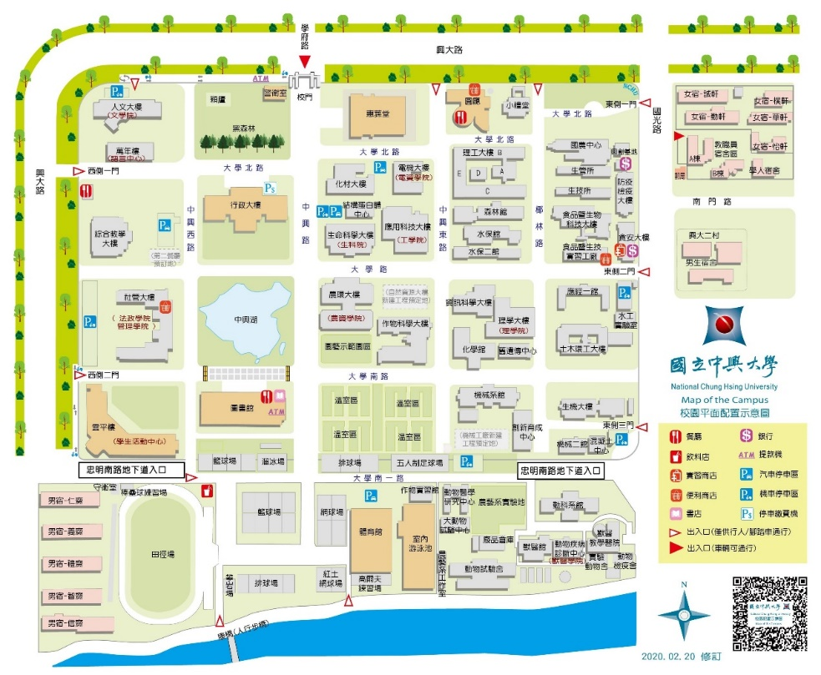
圖一、校園道路
- 道路維護管理作業
- 基礎資料建置
營繕組建置「中興大學道路維護管理記錄」(表二)，紀錄各條道路之重鋪日期、歷次維修紀錄(包括：排水溝改善、局部修補、清淤日期、標線劃設)。
表二、中興大學道路維護管理記錄
路名 | 路段 | 重鋪日期 | 歷次維修紀錄 | 備註
中興路
中興東路
中興西路
椰林路
大學路
大學北路
大學南路
大學南一路
運動場周邊道路
獸醫醫院周邊道路
男生宿舍區道路
職員宿舍區道路

- 維護管理自主檢查
道路維護管理採不定期巡查，事務組定時巡查校園，如發現缺失後通知營繕組派工修繕，校內教職員工生平時亦可透過電話聯繫或E-mail給營繕組，營繕組彙整各方資料後，派員現勘及估價後，依規定辦理修繕請購或編列年度預算改善，道路維護自主檢查表如表三所示。

路名  缺失 | 中興路 | 中興東路 | 中興西路 | 椰林路 | 大學路 | 大學北路 | 大學南路 | 大學南一路 | 運動場周邊道路 | 獸醫醫院周邊道路 | 男生宿舍區道路 | 職員宿舍區道路
路面狀況
(坑洞、龜裂、下陷、車轍)
孔、溝蓋平整性
(損壞、遺失)
排水溝情形
(損壞、淤積)
標線
(清晰度或缺失)
路樹(修枝、安全疑慮)
路面清潔情形
無障礙設施狀況
人行道狀況
其他
表三、道路維護自主檢查表
巡檢人員:
巡檢日期:

